春耕备耕正当时 农机补贴惠民生
眼下正是春耕备耕的关键时节，许多种植户们也开始忙着添置新农机，提高田间耕种作业效率。克旗农牧局农机股积极落实国家农机购置补贴政策，开展农机购置补贴政策宣传活动，引导农民和农机合作社购置先进适用的农机具，助力春耕春播平稳、有序、高效开展。
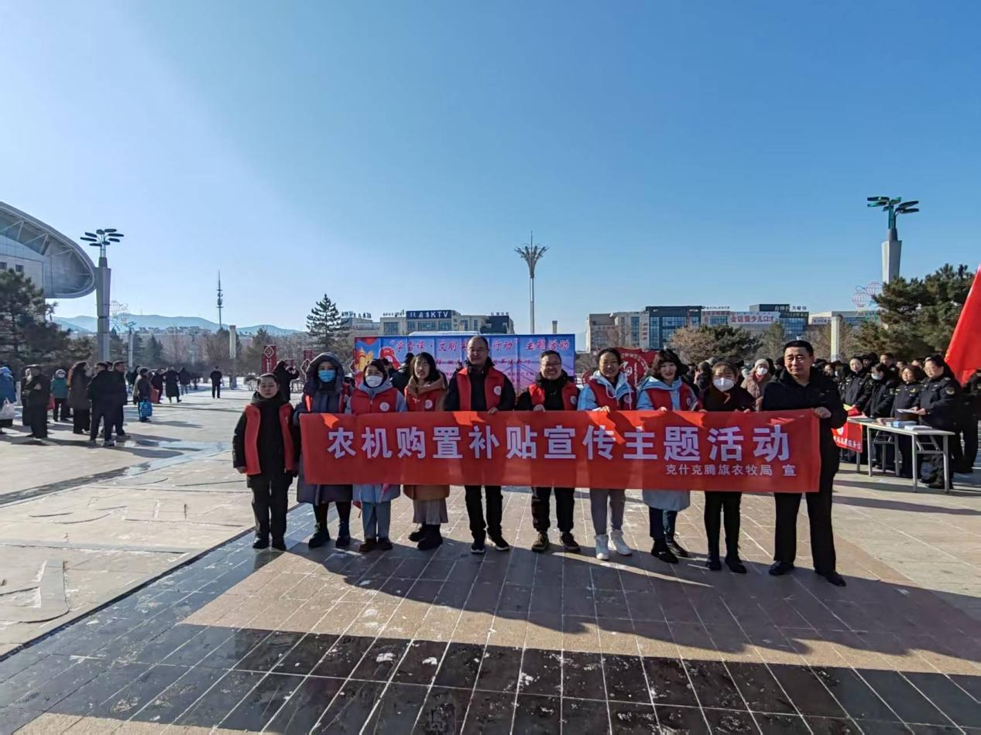
此次活动共发放宣传册100余份，同时现场讲解了农机购置补贴政策以及补贴的标准、申请流程、注意事项。通过此次宣传活动，越来越多的农民对农机购置补贴政策有了全面的了解，不仅让政策走进了千家万户，更让农民朋友们切实感受到了国家对农业生产的支持和关怀，为今年补贴工作的顺利实施奠定了良好的基础。

